Муниципальное дошкольное общеобразовательное учреждение
«Суксунский детский сад Улыбка»

Проект
«Весёлый снеговик»
в средней группе.

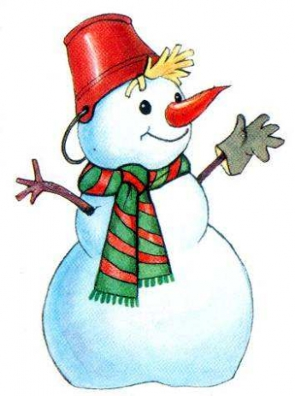

Воспитатель: Швецова О.А.
высшая квалификационная категория

Январь 2022г

Тип проекта: познавательно-творческий.
Длительность проекта: краткосрочный (10.01.2022г-18.01.2022г)
Участники проекта: дети, родители, воспитатели средней группы.
Актуальность:
Зима - любимое время года для детей: покататься на санках, лыжах, коньках, поиграть в снежки, и конечно слепить снеговика. Снеговик стал символом детских игр и забав. Пожалуй, снеговик является самым популярным зимним сказочным героем. Он встречает нас в начале зимы, помогает провести новогодние праздники и зимние каникулы, и прощается с зимой снеговик вместе с нами. В каждом дворе, на каждом участке, и даже в каждом доме стоит снеговик.
Дети в восторге от этого зимнего гостя. Наверное, еще и потому, что его так легко воплотить в своем творчестве: нарисовать, слепить, вырезать и наклеить.
Вот мы и решили подойти углубленно к вопросу изучения снеговиков. И привлечь родителей в деятельность проекта.
Цель: Приобщение к культуре зимних забав, праздников, традиций, развитие детских впечатлений и художественно-эстетического восприятия.
Задачи:
«Познавательное развитие»:
1) Познакомить детей с историей образа снеговика.
2) Углубить и систематизировать знания о живой и неживой природе;
3) Формировать представления об окружающем мире природы в зимнее время.
«Художественно-эстетическое развитие»:
1) Развивать творческую активность детей;
2) Формировать умение создавать образ снеговика различными способами.
«Социально-коммуникативное развитие»:
1) Содействовать формированию сотрудничества в детско-родительских отношениях.
2) Формировать эмоционально-ценностное отношение к окружающему миру;
«Речевое развитие»:
1) Развивать умение составлять рассказ о снеговике.
2) Активизировать словарь детей: снегопад, снежки, снежный ком
3) Развивать речь, мышление, любознательность, наблюдательность;
«Физическое развитие»:
1) Укреплять здоровье детей;
2) Прививать навыки здорового образа жизни;
3) Развивать мелкую моторику;
Ожидаемые результаты:
1.Развитие творческих способностей дошкольников в ходе совместной практической деятельности детей с педагогом и родителями.
2.Обогащение речи детей.
3. Формирование интереса у родителей к жизни ДОУ.
Этапы проекта:
1. Подготовительный этап
- Подбор методической и художественной литературы, дидактических игр, иллюстративного материала и музыкального репертуара по данной теме.
- Организация предметно-развивающей среды по теме проекта.
-Определение ожидаемых результатов.
2. Основной этап
Познавательная деятельность:
- Обобщение знаний о временах года, зимних месяцах и зимних забавах.
- Активизировать внимание и память.
-Опыт «Что такое снег?».
Коммуникативная деятельность:
- Обогащение словарного запаса.
- Беседа «Откуда пришел снеговик?», «Почему снеговик любит мороз?». Из истории Снеговиков : 18 января «Всемирный день Снеговика», 28 февраля «День Снеговика в России».
- Занятие по развитию речи «Дети лепят снеговика».
- Дидактические игры: «Скажи ласково»,»Разложи по порядку»,«Сложи из геометрических фигур»,
Двигательная деятельность:
Подвижные игры: «Зимние забавы», «Ты катись, катись, снежок-появись снеговичок», «Мы погреемся немножко», «Сугроб, лыжи и коньки».
Пальчиковые игры: «Лепим мы Снеговика», «Маша варежку надела…», «Копаю, копаю, копаю снежок…» «Мы слепили снежный ком…».
Изобразительная деятельность:
- Лепка «Весёлый Снеговик».
- Рисование «А у нашего двора Снеговик стоял с утра».
-Коллективная аппликация «Снеговик».
Чтение художественной литературы:
- Отгадывание загадок, заучивание стихотворений.
- Чтение стихов и сказок: «Путешествие маленькой Снежинки»,
Глухих В. «Сказка о снеговиках», Л. Шайтанова «Что стоишь и ждёшь, дружок?», Г. Радионова «Что такое? - красный нос! Снеговик простужен?.», Г. Османова «Ох, работа не легка - Лепим мы снеговика», Скворцов В. «Снеговики. Зимняя сказка для детей»;
Музыкальная деятельность:
- Музыкально-дидактическая игра «Кто в домике живёт».
-Песня «Снеговик».
3. Заключительный этап.
- Выставка детских работ.
- Проведение спортивно – развлекательного досуга на прогулке «Зимние забавы со Снеговиком».
Взаимодействие с родителями:
- Подготовка и проведение спортивно -развлекательного досуга «Зимние забавы со снеговиком».
Ожидаемые результаты:
- Развитие творческих способностей детей.
- Обогащение словарного запаса, развитие монологической, диалогической и связной речи у детей.
-Пополнение картотеки игр (дидактические, подвижные, пальчиковые, стихотворений о зиме).
- Вовлечение родителей воспитанников в жизнь группы.
- Получение эмоционального удовлетворения от совместной деятельности.
-Укрепили заинтересованность родителей в сотрудничестве с детским садом.

Приложение:
Немного истории.
Откуда появился снеговик?

Пришла зима и преобразила мир. И мы будто попали в чудесную сказку: летит белый пушистый снег, сверкает на солнце укрытая зимним одеялом спящая земля... И в каждом дворе, словно по мановению волшебной палочки, появляются укутанные в шарфы забавные снеговики.
Эта веселая зимняя затея, лепить снеговика, известна людям уже не одно столетие. По одной из легенд, снеговики – это ангелы. Ведь снег – это дар неба. А если снеговик – это ангел, то он может передавать Богу просьбы людей. Передавали свои просьбы так - лепили маленького снеговичка из свежевыпавшего снега и тихонько шептали ему свое желание. Верили, что как только снежная фигурка растает, желание сразу будет доставлено на небеса и вскоре исполнится.
Снегови́к — простая снежная скульптура, создаваемая зимой — в основном, детьми. Лепка снеговиков — дошедшая до нас с древних времён детская зимняя игра, зародившаяся при чистке снега со двора или дорожек, тропинок. Самым простым способом почистить снег во время оттепели было, скатать его в снежный шар, из которых и делались снеговики.
Тело снеговика состоит из трёх снежных шаров (комов), которые получаются путём лепки снежков и накатывания на них лежащего снега. Самый большой ком становится брюшком снеговика, поменьше - грудью, а самый маленький - головой. Остальные части тела можно сделать по-разному.
Руки снеговика могут быть сделаны из двух веток, но иногда делаются руки из двух небольших комков снега. В «руки» снеговику даётся лопата или метла. Иногда снеговик снабжается двумя ступнями из снежных комков, как бы выглядывающими из-под полы его шубы. Нос снеговика делают из моркови, но иногда используют другие материалы (камушки, палочки, угольки). Ими же обозначаются и другие черты лица. На голову снеговику при возможности надевают ведёрко.
На Руси всегда лепили и снеговиков, и снежных баб. Достоверно время появления этой традиции в России неизвестно. Сегодня снеговики стали просто традиционной зимней забавой, которой с равным удовольствием предаются взрослые и дети. О связи с прошлым напоминают лишь обязательные атрибуты снежных фигур:
- Старое ведро на голове — символ достатка в доме.
- Метла — чтобы «отгонять» сильные морозы и «пригонять» много снега: тогда земля принесет больший урожай.
- Угольки и старый домашний хлам в качестве деталей лица — символ избавления от прошлого.
- Нос-морковка — бессловесная просьба о хорошем урожае.
- 18 января по сказочному календарю принято отмечать Международный День Снеговика.

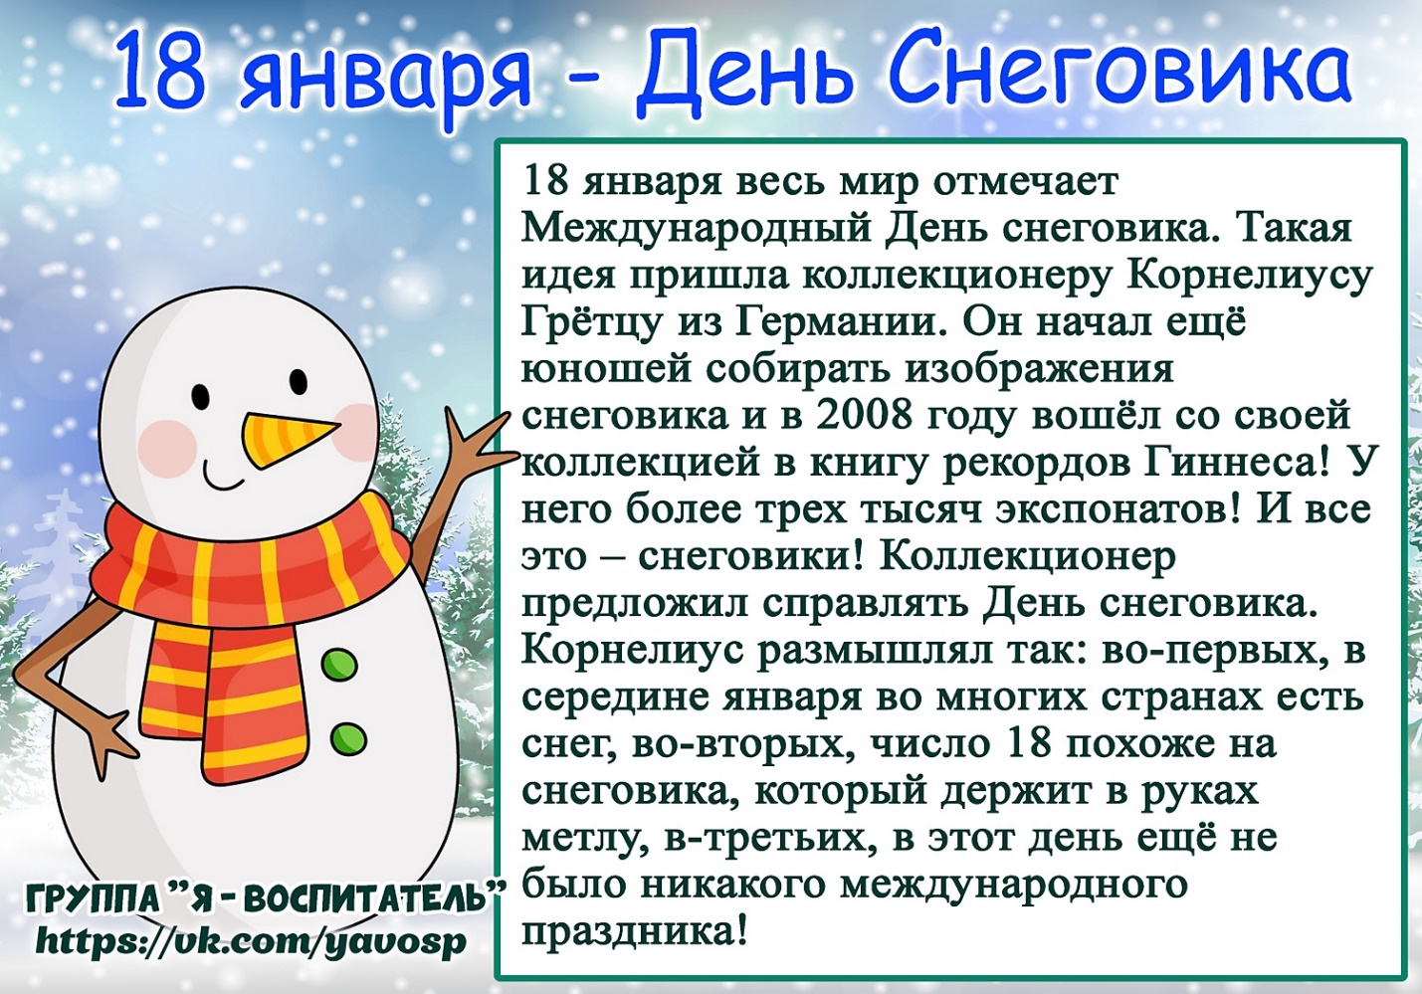

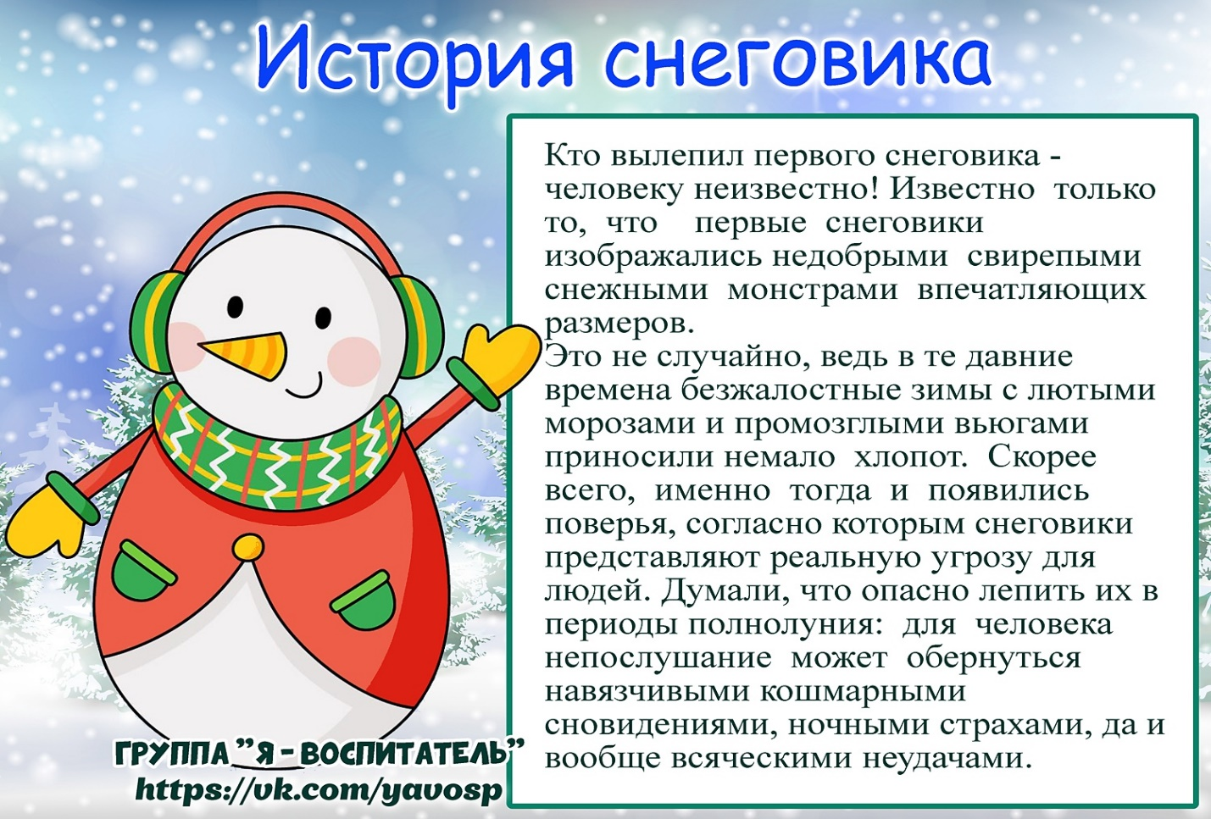
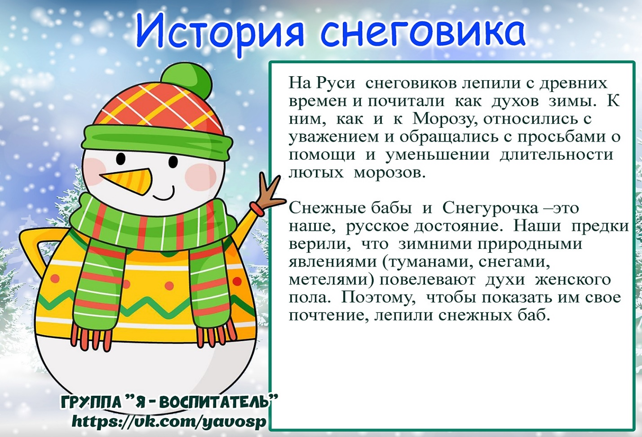
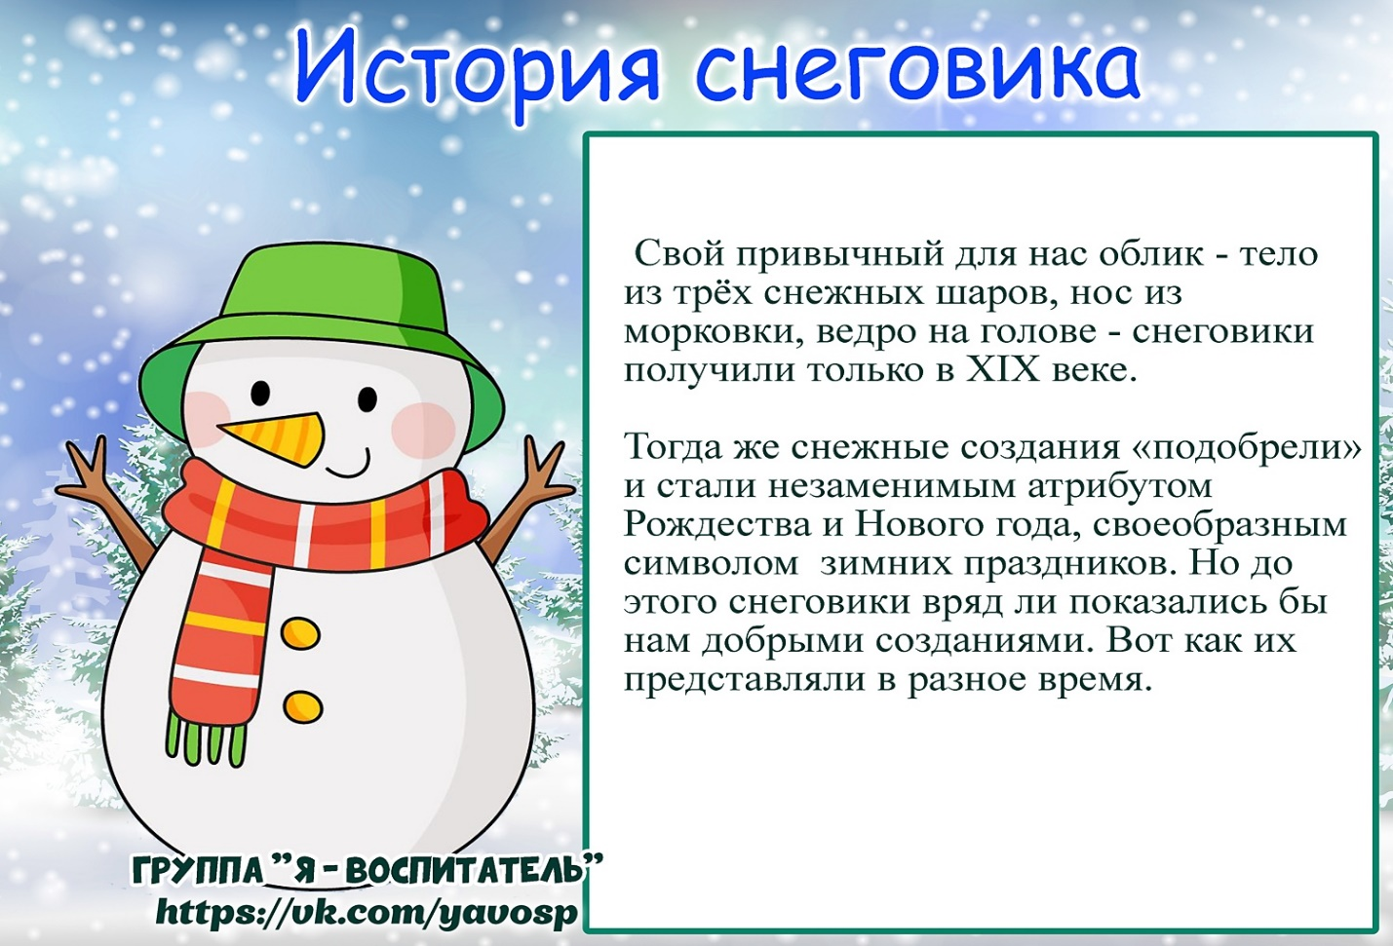
СТИХИ
Снежно белый снеговик
Он не мал и не велик,
Снежно белый снеговик.
У него морковкой нос,
Очень любит он мороз,
В стужу, он не замерзает.
А весна приходит – тает.
Что же делать, как же быть?
Как его нам сохранить?
Может белый холодильник,
Для снеговика купить?

Снеговик из детской сказки
Раскраснелась детвора -
Накатала три шара!
Друг на друга их сложили,
И ведро нагромоздили.
Нос - морковка, уголь - глазки,
Снеговик из детской сказки!
Руки - ветки, рот - конфета...
Пусть стоит теперь до лета!

Снежная баба
Мы снежную бабу слепили на славу.
На славу, на славу, себе на забаву.
На нас она черными смотрит глазами,
Как будто смеется двумя угольками.
Хотя и стоит наша баба с метлой,
Но пусть не покажется вам она злой.
Ведро вместо шляпы надели мы ей…
Со снежною бабой игра веселей.

Ком, комочек и комок
Что стоишь и ждёшь, дружок:
Ком, комочек и комок?
Угли — глазки, нос — морковка,
И метёлку держишь ловко.
Мне прекрасно здесь стоится,
В двери Новый год стучится,
Дедушка Мороз и вьюга
Лепят для меня подругу.

Лепим снеговика
Лепит с самого утра
Детвора снеговика.
Снежные шары катает
И смеясь, соединяет.
Cнизу самый крупный ком,
Чуть поменьше ком на нём.
Ещё меньше – голова,
Дотянулись мы едва.
Глазки - шишки, нос морковка.
Шапочку надели ловко.
Яркий шарф, в руках метла.
И довольна детвора.

Мы слепили снеговик.
Он не мал и не велик.
Носик из моркошки.
Вместо глаз — картошки.
Очень милый и смешной.
Привели его домой.
Поутру растаял.
Мыть полы заставил.

Раскраснелась детвора -
Накатала три шара!
Друг на друга их сложили,
И ведро нагромоздили.
Нос — морковка, уголь — глазки,
Снеговик из детской сказки!
Руки — ветки, рот — конфета…
Пусть стоит теперь до лета!

Что стоишь и ждёшь, дружок:
Ком, комочек и комок?
Угли — глазки, нос — морковка,
И метёлку держишь ловко.
Мне прекрасно здесь стоится,
В двери Новый год стучится,
Дедушка Мороз и вьюга
Лепят для меня подругу.

Что такое? — красный нос!
Снеговик простужен?…
Может быть ему компресс
Или доктор нужен?
Но смеётся детвора
весело и звонко:
- Вместо носа у него
красная морковка!

Лепит с самого утра
Детвора снеговика.
Снежные шары катает
И смеясь, соединяет.
Cнизу самый крупный ком,
Чуть поменьше ком на нём.
Ещё меньше – голова,
Дотянулися едва.
Глазки- шишки, нос морковка.
Шапочку надели ловко.
Яркий шарф, в руках метла.
И довольна детвора.

- Снеговик! Снеговик!
Ты откуда здесь возник?
С мамой мы вчера гуляли.
А тебя мы не видали…
- Я пришел из зимней сказки,
Для тебя принёс салазки.
Дед Морозу помогаю,
Всех детишек поздравлю.
Расскажи-ка мне стишок,
Про Снегурку и снежок!
Спой, Катюша, песенку,
Всем нам будет весело!

К смеху детскому привык
Наш веселый снеговик.
Он гуляет во дворе
Дни и ночи в январе.
Вместо глаз — два уголька,
Шарфик с окантовкой,
И видна издалека
Рыжая морковка.
Вышел как-то раз во двор
Младший братик мой, Егор.
Видит: нет снеговика,
Только лужица одна.
Я как старшая сестра
Вытираю слезы:
Вдруг, ему уже пора
К дедушке морозу?

Снежинка
Белая, узорная звёздочка-малютка,
Ты слети мне на руку, посиди минутку.
Покружилась звёздочка в воздухе немножко,
Села и растаяла на моей ладошке.
(Н.Садовский)
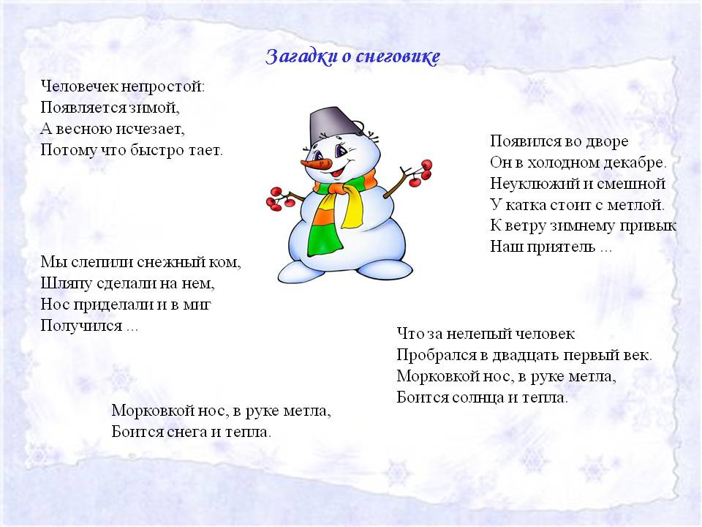

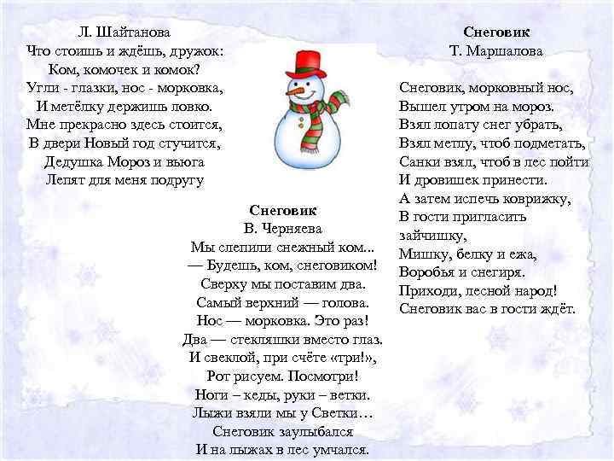
Путешествие маленькой снежинки
Одной маленькой снежинке папа с мамой говорили, что жизнь ее - это с неба на землю, танцуя, спуститься, и в снег или лед, как и все, превратиться.
Но снежинка мечтала летать по свету, и восхищаться, грустить, смеяться, плакать. Одного танца ей было недостаточно. Ей хотелось танцевать всегда!
И когда все снежинки покорно летели вниз, она рванула в сторону, и уцепилась за птицу. Птица летела через города и реки, леса и горы. Снежинка вдыхала красоту природы, восхищалась людьми, их разнообразными эмоциями и яркой жизнью.
Она заметила юношу, идущего по тротуару. Он был прекрасен, его лицо излучало свет. Только юноша был печален. Его сегодня отвергла возлюбленная, и он не хотел жить.
Снежинка, засмотревшись на него, прилетела к нему на шапку.
Вдруг юноша упал - кто-то кинул снежок ему прямо в лицо. Ему было так больно, что из глаз выкатилась слеза. И он заплакал. Но больше от боли, которая терзала его сердце.
Снежинка тоже плакала - от того, что не может помочь этому юноше. Ей было так его жалко, что она захотела поцеловать его в кончик носа.
Снежинка спустилась на лицо юноши, и тихо поцеловала его. Он открыл глаза, и ощутил, как боль куда-то исчезла. Вместо нее появилось чувство, что мир его любит и заботится о нем.
Он встал, улыбнулся, и понял, что все еще будет хорошо.
А снежинка превратилась в каплю воды, похожую на слезинку. Неведомые силы потянули ее наверх, и вскоре она снова спускалась вниз, слушая новых папу и маму, говорящих, что жизнь - это лишь спуститься на землю, превратиться в лед или снег...
У нее же в мыслях были одни сплошные приключения...

